- 毛泽东思想及其历史地位

- 毛泽东思想的形成和发展
- 毛泽东思想形成发展的历史条件（了解）
- 时代背景：帝国主义战争和无产阶级革命的时代主题
- 实践基础：中国共产党领导人民进行的革命和建设的成功实践
- 毛泽东思想形成发展的过程（掌握）
- 开始萌芽：新民主主义革命基本思想的提出（大革命时期，代表作：《湖南农民运动考察报告》，《中国社会各阶级的分析》）
- 初步形成：提出并深入阐释农村包围城市、武装夺取政权的思想（土地革命时期，代表作：《星星之火可以燎原》，《中国的红色政权为什么能够存在》，《井冈山的斗争》，《反对本本主义》）
- 趋于成熟：系统阐释新民主主义革命理论，实现了马克思主义中国化（遵义会议后）
- 1945年党的七大：写入党章，确立为党必须长期坚持的思想
- 丰富和发展：形成关于社会主义革命和社会主义建设的重要思想（解放战争时期和新中国成立后）

- 毛泽东思想的主要内容和活得灵魂
- 毛泽东思想的主要内容（会背）（前两个掌握）
- 精髓是实事求是，紧紧围绕中国革命和建设的主题
- 包括：新民主主义革命理论、社会主义革命和社会主义建设理论、革命军队建设和军事战略理论、政策和策略的理论、思想政治工作和文化工作的理论、党的建设理论（会解释前两个）
- 毛泽东思想活的灵魂（掌握）
- 三个基本方面：实事求是、群众路线、独立自主
- 实事求是
  - 含义：一切从实际出发，坚持在实践中检验真理和发展真理。“事实”=客观存在着的一切事物，“是”=客观事物的内部联系，“求”=我们去研究
  - 重要性：毛泽东思想的基本点，毛泽东思想的精髓。中国共产党人认识世界、改造世界的根本观点。中国共产党的思想路线
  - 要求：一切从实际出发，按客观规律办事；清醒认识我国基本国情；不断推进理论创新
- 群众路线
  - 含义：一切为了群众，一切依靠群众，从群众中来，到群众中去
  - 重要性：群众路线是党的生命线和根本工作路线，是我们党永葆青春活力的重要传家宝
  - 要求：坚持人民是推动历史发展的根本力量；坚持全心全意为人民服务的根本宗旨；保持党同人民群众的联系
- 独立自主
  - 含义：坚持独立思考，捍卫主权，同时积极争取外援
  - 重要性：中华民族的重要传统；立党立国的重要原则；一切工作的重要结论
  - 要求：中国的事情自己办；坚持独自自主的和平外交

- 毛泽东思想的历史地位
- 马克思主义中国化时代化的第一个重大理论成果（了解）
- 毛泽东思想是马克思主义中国化时代化第一次历史性飞跃的理论成果
- 毛泽东思想为中国特色社会主义理论体系的形成奠定了理论基础

- 新民主主义革命理论
- 新民主主义革命理论形成的依据
- 近代中国国庆和中国革命的时代特征（了解）
- 认清中国国情，是解决中国革命问题的基本前提
- 社会性质：半殖民地半封建
- 主要矛盾：帝国主义和中华民族，封建主义和人民大众
- 近代中国的社会性质和主要矛盾，决定了中国革命仍然是资产阶级民主革命
- 新民主主义革命理论的实践基础（了解）
- 旧民主主义革命的失败呼唤新的革命理论
- 新民主主义革命的艰辛探索奠定了革命理论形成的实践基础

- 新民主主义革命的总路线和基本纲领
- 新民主主义革命的总路线（掌握）
- 新民主主义革命的对象
  - 分清敌友是革命的首要问题，近代中国的性质和主要矛盾决定了革命对象
  - 对象：帝国主义、封建主义、官僚资本主义
- 新民主主义革命的动力
  - 动力：无产阶级（最基本动力）、农民阶级（主力），城市小资产阶级、民族资产阶级（两面性、软弱性）
- 新民主主义革命的领导力量
  - 无产阶级的领导权是中国革命的中心问题，也是新民主主义革命理论的核心问题
区分新旧民主主义革命的根本标志是革命的领导权由无产阶级掌握还是资产阶级掌握
  - 无产阶级的领导权是由历史和中国无产阶级的特点决定的
无产阶级及领导其的政党，是中国革命取得胜利的根本保证
    - 帝国主义不允许中国民族资产阶级建立独立的资产阶级共和国
    - 民族资产阶级的软弱性
    - 无产阶级的强大和革命的彻底性
  - 无产阶级的领导权不是自得而来的，而是在与资产阶级争夺领导权的过程中实现的
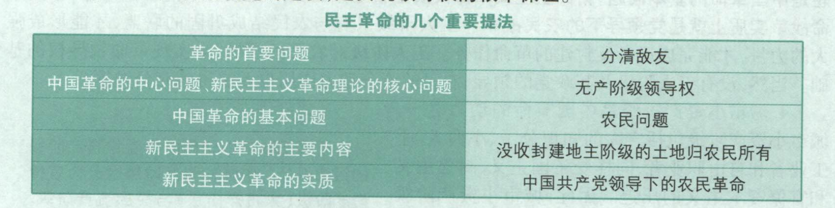
- 新民主主义革命的性质和前途
  - 社会性质和革命任务决定革命性质（资产阶级民主主义革命）
  - 新旧民主主义革命的区别
    - 新民主主义革命是世界无产阶级社会革命的一部分
    - 革命的领导力量是无产阶级，及其先锋队中国共产党
    - 指导思想是马克思列宁主义
    - 革命的前途是社会主义
  - 中国革命必须分两步走：第一步是民主主义革命，第二步是社会主义革命
- 新民主主义的基本纲领（掌握）
- 新民主主义的基本纲领的提出
  - 1940，毛泽东，阐释新民主主义政治、经济、文化
  - 1945，毛泽东党的七大，把新民主主义政治、经济、文化与党的基本纲领相结合
- 政治纲领
  - 内容：推翻帝国主义和封建主义的统治，建立一个无产阶级领导的、以工农联盟为基础的、各革命阶级联合专政的新民主主义的共和国
  - 新民主主义共和国的性质：人民民主专政
  - 新民主主义共和国的国体和政体：各革命阶级联合专政；民主集中制的人民代表大会制度，这就是新民主主义政治。
- 经济纲领
  - 内容：没收封建地主阶级的土地归农民所有，没收官僚资产阶级的垄断资本归新民主主义的国家所有，保护民资工商业
- 文化纲领
  - 内容：新民主主义文化，就是无产阶级领导的人民大众的反帝反封建的文化，即民族的科学的大众的文化

- 新民主主义革命的道路和基本经验
- 新民主主义革命的道路（掌握）
- 新民主主义革命的提出
  - 党成立初期，首先把工作重心放在城市
  - 1927年大革命、秋收起义失败后，党的工作重心开始转向农村。创立井冈山革命根据地，初步形成了农村包围城市的革命道路理论（代表作：《星星之火可以燎原》，《中国的红色政权为什么能够存在》，《井冈山的斗争》）
  - 红军长征到达陕北，毛泽东进一步丰富了农村包围城市的整体战略思想
  - 1938年党的六届六中全会。确立了先占农村，后取城市，最后夺取全国胜利的革命道路
- 新民主主义革命道路形成的必然性
  - 中国革命必须走农村包围城市、武装夺取政权的道路，是由中国的具体国情决定的
    - 内无民主制度而受封建主义压迫，外无民族独立而受帝国主义压迫，所以中国革命的主要斗争形式只能是武装斗争
    - 近代中国是一个农业大国，农民占全国人口的绝大多数，是无产阶级可靠的同盟军和革命的主力军
  - 中国革命能走农村包围城市、武装夺取政权的道路，也是由中国的特殊国情决定的
    - 军阀割据存在不少统治薄弱环节
    - 广大农村深受压迫，人民革命意愿强烈
    - 全国革命形势的继续向前发展，为在农村建设革命根据地提供了客观条件
    - 红军的强大力量提供了坚强后盾
    - 党的有力领导提供了主观条件
- 新民主主义革命道路的内容及意义
  - 中国革命走农村包围城市、武装夺取政权的道路，根本在于处理好土地革命、武装斗争、农村革命根据地建设三者之间的关系
- 新民主主义革命的三大法宝（掌握）
- 统一战线
  - 必要性：
    - 统一战线是无产阶级政党策略思想的重要内容
    - 由中国半殖民地半封建社会的阶级状况所决定的
    - 是由中国革命的长期性、残酷性、发展不平衡性所决定的
  - 可能性：在半殖民地半封建社会，诸多矛盾交织在一起，客观上为无产阶级及其政党利用这些矛盾建立和发展统一战线提供了可能性
  - 革命统一战线历程：
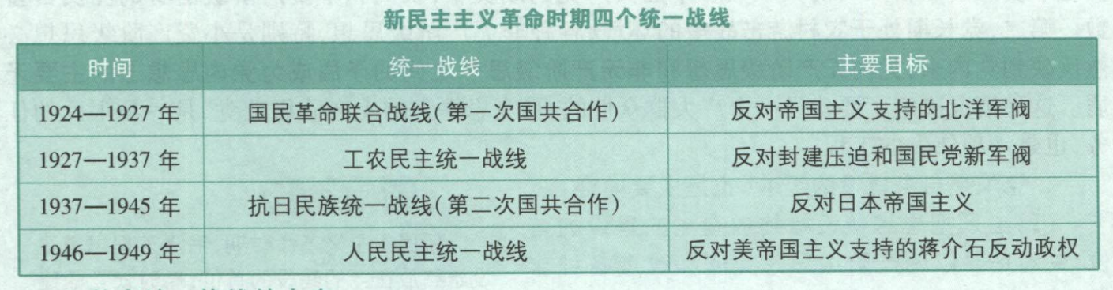
  - 内容：中国共产党领导的革命统一战线，包含着两个联盟：一个主要是工农联盟，一个主要是工人阶级同民族资产阶级的联盟。第一个联盟是统一战线的基础，第二个联盟则非常重要
  - 经验：
    - 要建立巩固的工农联盟
    - 正确对待资产阶级
    - 采取区别对待的方针
    - 坚持独立自主原则
- 武装斗争
  - 武装斗争是中国革命的特点和优点之一
  - 是中国革命的主要斗争形式
  - 建设新型人民军队及其经验
    - 坚持武装斗争必须建设一支新型人民军队
    - 建设新型人民军队的经验
      - 坚持党对军的绝对领导（根本原则，根本前提，是毛泽东建军思想的核心）
      - 要建设全心全意为人民服务为唯一宗旨的军队（基本前提，根本准则，一切工作的出发点与归宿）
      - 要开展革命的政治工作
      - 要坚持正确战略战术原则
- 党的建设
  - 必要性
    - 中国共产党要领导革命取得胜利，必须不断加强党的思想建设、组织建设和作风建设
    - 党内无产阶级思想和非无产阶级思想之间的矛盾成为党内思想上的主要矛盾
  - 经验（主要内容）
    - 必须把思想建设始终放在党的建设的首位，关键是要以无产阶级思想克服和改造各种非无产阶级思想
    - 必须在任何时候都重视党的组织建设
    - 必须重视党的作风建设
    - 必须联系党的政治路线加强党的建设
- 新民主主义革命理论的意义（了解）

第三章 社会主义改造理论

第一节 从新民主主义到社会主义的转变
- 新民主主义社会是一个过渡性的社会（重点掌握“为什么”）
1. 新民主主义社会是属于社会主义体系的过渡性社会
a）新民主主义社会不是一个独立的社会形态是由新民主主义向社会主义转变的过渡性的社会形态
b）新民主主义社会中，存在着五种经济成分。主要经济成分是三种：社会主义经济、个体经济和资本主义经济。国营经济居于领导地位，以农业和手工业为主的个体经济，占绝对优势
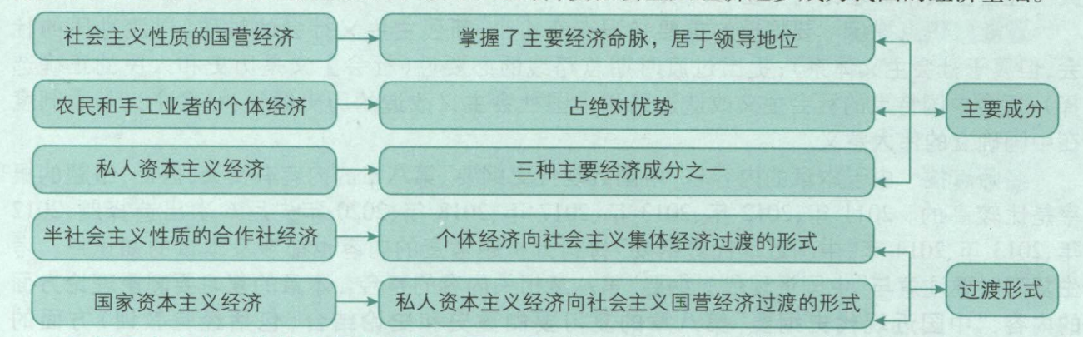
c）新民主主义社会的阶级构成主要有：工人阶级、农民阶级和其他小资产阶级、民族资产阶级等。随着土地改革的基本完成，工人阶级和资产阶级的矛盾逐步成为国内的主要矛盾。
d）新民主主义社会是属于社会主义体系的，是逐步过渡到社会主义的过渡性质的社会
- 党在过渡时期的总路线及其依据（重点明确总路线）
  - 过渡时期总路线的提出
  - 总路线的主要内容：被概括为“一化三改”。“一化”即社会主义工业化；“三改”即对个体农业、手工业、资本主义工商业的社会主义改造
  - 党提出过渡时期总路线的理论依据
  - 党提出过渡时期总路线的现实依据

第二节 社会主义改造道路和历史经验
- 适合中国特点的社会主义改造道路（掌握）
  - 农业社会主义改造道路（互助组（具有社会主义萌芽性质）、初级社、高级社）
    - 积极引导农民组织起来，走合作社道路
    - 遵循自愿互利、典型示范、国家帮助的原则，以互助合作的优越性吸引农民走互助的合作道路
    - 正确分析农村的阶级和阶层情况，制定正确的阶级政策
    - 坚持积极引导、稳步前进的方针，采取循序渐进的步骤
  - 手工业社会主义改造道路
    - 第一步，办手工业供销小组（具有社会主义萌芽性质）
    - 第二步，办手工业供销合作社
    - 第三步，建立手工业生产合作社
  - 资本主义工商业的社会主义改造（初级形式的国家资本主义、个别企业的公私合营、全行业的公私合营）
    - 用和平赎买的方式改造资本主义工商业
    - 采取从低级到高级的国家资本主义的过渡形式
    - 把资本主义工商业者改造成为自食其力的社会主义劳动者
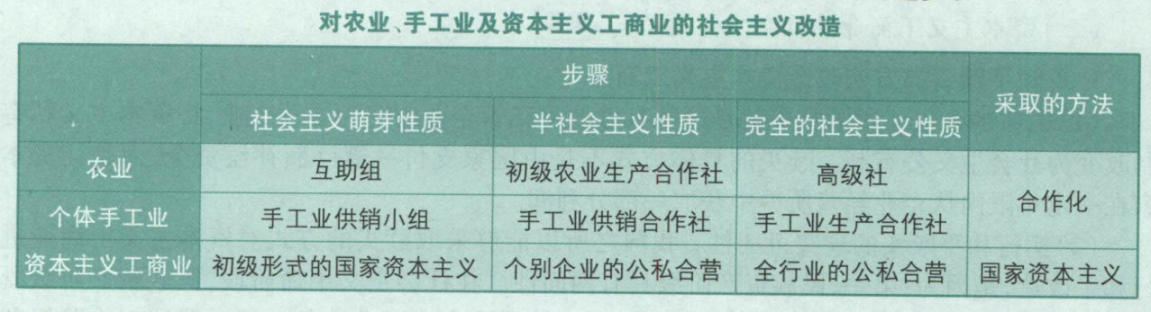
- 社会主义改造的历史经验（掌握）
  - 坚持社会主义工业化建设与社会主义改造同时并举
  - 采取积极引导、逐步过渡的方式
  - 用和平方法进行改造

第三节 社会主义基本制度在中国的确立
- 社会主义基本制度的确立及其理论依据（重点明确历史事件）
  - 1954年9月，第一届全国人大颁布《中华人民共和国宪法》
  - 1956年底，我国三大改造基本完成，标志着社会主义基本制度在我国初步确立
- 确立社会主义基本制度的重大意义（了解）

第四章 社会主义建设道路初步探索的理论成果
第一节 初步探索的重要理论成果（前三点要求掌握）
一、调动一切积极因素为社会主义事业服务
1.内容：
a。明确建设社会主义必须根据本国情况走自己的道路这一根本思想。
B。《论十大关系》标志着党探索中国社会主义建设道路的良好开端
C。论十大关系确定了一个基本方针：调动一切积极因素为社会主义服务
2.要求：
A. 必须坚持中国共产党的领导
B. 必须发展社会主义民主政治
二、正确认识和处理社会主义社会矛盾的思想
1.社会主义面临的重大问题
2，1957.2《关于正确处理人民内部矛盾的问题》，系统论述了社会主义社会矛盾的理论：
A。社会主义同样存在着矛盾
B。社会主义基本矛盾的内容、性质、特点、解决途径：
1.社会主义的基本矛盾仍是生产关系与生产力，上层建筑与经济基础之间的矛盾；
2.只不过他不是对抗性的矛盾，是非对抗性的；
3.社会主义社会基本矛盾运动具有“又相适应又相矛盾”的特点。因此它可以通过社会主义制度本身，不断地得到解决
C。关于社会主义两类不同性质的矛盾：
1.敌我矛盾和人民内部矛盾是两类性质完全不同的矛盾。
2.敌我矛盾是对抗性的，人民内部矛盾是非对抗性的。
3.在一定条件下，两类矛盾可以互相转化。
4.必须严格区分和争取处理两类不同性质的矛盾，特别是要正确处理已经居于主导地位的人民内部矛盾。
5.解决敌我之间和人民内部的这两类不同性质的矛盾，就要采取专政和民主这样两种不同的方法。
6.采用民主的方法解决人民内部矛盾，这是一个总方针。正确处理人民内部矛盾的问题是社会主义国家政治生活的主题。
D。我国社会的根本矛盾和主要任务：党的八大提出，我们国内的主要矛盾已经不再是工人阶级和资产阶级的矛盾，而是人民对于经济文化迅速发展的需要同当前经济不能满足人民需要的状况之间的矛盾。主要任务：集中力量发展生产力
三、走中国工业化道路的思想
1.实现工业化是中国近代以来历史发展的必然要求，也是民族独立和国家富强的前提
2.走工业化道路的思想
1.中国工业化道路的问题，主要是指重工业和轻工业、农业的发展关系问题，强调要走一条有别于苏联的中国工业化道路
2.以农业为基础，以工业为主导，以农轻重为序发展国民经济的总方针，以及一整套“两条腿走路”的工业化发展思路
3.走中国工业化道路的要求：
1.必须采取正确的经济建设方针
2.必须调整和完善所有制结构
3.必须积极探索适合我国情况的经济体制和运行机制
四、初步探索的其他理论成果

第二节 初步探索的经验教训

第五章 中国特色社会主义理论体系的形成发展
第二节 中国特色社会主义理论体系形成发展过程（把握历史事件的时间即可）
1992年南方谈话 邓小平理论走向成熟
1997年党的十五大 将邓小平理论确立为党的指导思想并写入党章
邓小平理论回答了如何建设社会主义，如何巩固和发展社会主义的问题，是中国特色社会主义的开篇之作
2002年党的十六大 将“三个代表”重要思想确立为党的指导思想并写入党章
“三个代表”重要思想加深了什么是社会主义、怎样建设社会主义和建设什么样的党、怎样建设党的认识
2007年党的十七大 将科学发展观写入党章
科学发展观回答了实现什么样的发展，怎样发展的问题
2012年党的十八大 将科学发展观确立为党的指导思想

六七八三章考的少一点
第六章 邓小平理论
第一节 邓小平理论首要的基本的理论问题和精髓
一、邓小平理论首要的基本的理论问题
1.什么是社会主义，怎样建设社会主义，是邓小平理论的基本问题
在中国，建设什么样的社会主义，怎样建设社会主义是一个首要的基本的理论问题
2.搞清楚什么是社会主义，怎样建设社会主义，关键是要在坚持社会主义基本制度的基础上进一步认清社会主义的本质
社会主义的本质，是解放生产力，发展生产力，消除两极分化，最后达到共同富裕
二、邓小平理论的精髓
1.解放思想，实事求是是邓小平理论的精髓

第二节 邓小平理论的主要内容（注重前三个）
一、社会主义初级阶段理论和党的基本路线
1.社会主义初级阶段理论
邓小平在十三大前夕，邓小平第一次把社会主义初级阶段作为事关全局的基本国情加以把握
党的十三大系统地论述了社会主义初级阶段的科学内涵：
1.阐明了社会主义初级阶段这个论断包括两层内涵
1.中国已经是社会主义，必须长期坚持
2.我国社会主义处在初级阶段
2.强调了社会主义初级阶段的长期性
3.阐述了社会主义初级阶段的基本特征
2.党在社会主义初级阶段的基本路线
领导和团结全国各族人民，以经济建设为中心，坚持四项基本原则，坚持改革开放，自力更生，艰苦创业，为把我国建设成富强、民主、文明的社会主义现代化国家而奋斗

二、社会主义根本任务和发展战略理论
1.社会主义根本任务的理论
1.社会主义的根本任务是发展生产力
党的十一届三中全会以后，我们党把工作重心转移到经济建设上来，强调社会主义的根本任务是发展生产力
2.中国解决所有问题的关键是要靠自己的发展
3.发展离不开科学技术
2.分三步走基本实现现代化的发展战略（1980年底中央工作会议上确定）
1.第一步：到1990年，实现公民生产总值比1980年翻一倍，解决人民温饱问题
2.第二步：到20世纪末，使国民生产总值再翻一倍，人民生活达到小康水平
3.第三步：到21世纪中叶，人均国民生产总值达到中等发达国家水平，人民生活比较富裕，基本实现现代化。然后在这个基础上继续向前。
三、社会主义改革开放和社会主义市场经济理论
1.社会主义改革开放理论
1.党的十一届三中全会做出把党和国家的工作中心转移到经济建设上来、实行改革开放的历史性决策，实现了新中国成立以来党在历史上具有深刻意义的伟大转折，开启了改革开放和社会主义现代化的伟大征程
2.改革是社会主义发展的直接动力
要发展生产力，经济体制改革是必由之路
3.“三个有利于”
判断改革和各方面是非得失，要遵循三个有利于的原则，即：
1.是否有利于发展社会主义的生产力
2.是否有利于增强社会主义国家的综合国力
3.是否有利于提高人民生活水平
发展生产力是最首要也是最根本的一条，增强综合国力和提高人民生活水平都是以发展生产力为前提，为目的的
4.开放也是改革
对外开放是基本国策
实行对外开放是对中国经济发展停滞落后历史教训深刻总结的结果
开放要坚持：
1.正确对待资本主义社会创造的现代文明成果
2.要高度珍惜并坚决维护中国人民经过长期奋斗得来的独立自主权
2.社会主义市场经济理论
1.邓小平提出社会主义也可以搞市场经济思想，创立了社会主义市场经济理论
2.不再把计划经济同商品经济对立起来，这是社会主义经济理论的重大突破
3.社会主义市场经济理论的丰富内涵
1.计划经济和市场经济不是划分社会制度的标志
2.计划和市场都是经济手段，对经济活动的调节各有优劣，社会主义实行市场经济是要把两者优势结合起来
3.市场经济作为资源配置手段本身不具有制度属性，坚持社会主义与市场经济的结合，是社会主义市场经济的特色所在，优势所在
四、“两手抓，两手都要硬”
五、“一国两制”与祖国统一
六、中国特色社会主义外交和国际战略
七、党的建设理论

第七章 三个代表重要思想
第一节 三个代表重要思想的核心观点
一、始终代表中国先进生产力的发展要求
二、始终代表中国先进文化的前进方向
三、始终代表最广大人民的根本利益
第二节 三个代表重要思想的主要内容（注重前三个）
一、发展是党执政兴国的第一要务
二、建立社会主义市场经济体制
1.明确提出“社会主义市场经济体制”的提法
2.党的十四大正式把建立社会主义市场经济体制确立为我国经济体制改革的目标
3.勾画了社会主义市场经济体制的蓝图和基本框架
三、全面建立小康社会
1.党的十五大报告中初步勾画了实现第三步战略目标的蓝图：
1.2010年，生产总值再翻一番，使人民小康生活更加富裕，形成比较完善的社会主义市场经济体制
2.建党100周年时，使国民经济更加发展，各项制度更加完备
3.到世纪中叶建国100周年时，基本实现现代化，建成富强民主文明的社会主义国家
四、建设社会主义政治文明
五、实施“引进来”和“走出去”相结合的对外开放国策
六、推进党的建设新的伟大工程

第八章 科学发展观
第一节 科学发展观的科学内涵
一、推动经济发展是科学发展观的第一要义
二、以人为本是科学发展观的核心思想
三、全面协调可持续是科学发展观的基本要求
四、统筹兼顾是科学发展观的根本方法
第二节 科学发展观的主要内容（注重一三四五）
一、加快转变经济发展方式
二、发展社会主义民主政治
三、推进社会主义文化强国建设
马克思主义指导思想、中国特色社会主义共同理想、以爱国主义为核心的中华民族精神和以改革创新为核心的时代精神、社会主义荣辱观，共同构成社会主义核心价值体系的基本内容
四、构建社会主义和谐社会（党的十六大上提到）
1，和谐社会是中国特色社会主义体系的本质属性
2.和谐社会是经济建设、政治建设、文化建设、社会建设、生态建设协调发展的社会
3.民主法制、公平正义、诚信友爱、充满活力、安定有序、人与自然和谐共处，是构建社会主义和谐社会的总要求
4.保障和改善民生、加强和创新社会管理
五、推进生态文明建设（从科学发展观开始，将生态文明建设提上日程）
1.坚持节约资源
2.加大生态环境保护力度
六、全面提高党的建设科学化水平

